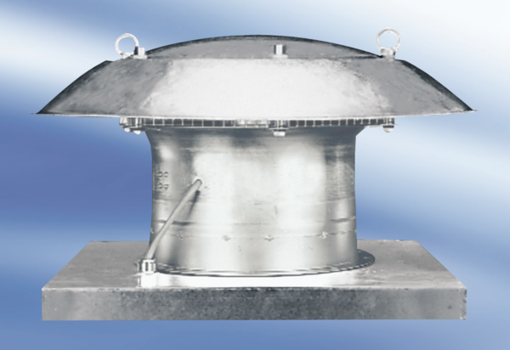Осевой крышный вентилятор DZD 30/42 AКомплект поставки: 1 штукАссортимент:
Номер артикула: 0087.0436Изготовитель: MAICO

